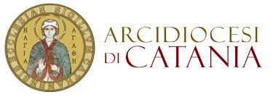
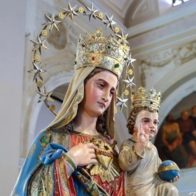 Comunicato Stampa n. 4 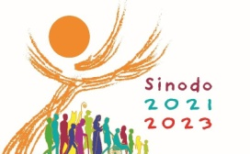

Solenni Festeggiamenti in onore alla
MADONNA DI OGNINA
“Si avvicina l’8 settembre ed il nostro Santuario torna a prepararsi, per la Festa della Natività di Maria Santissima, la Madre del S. N. Gesù Cristo, chiamata anche “Bedda Matri di Lognina”.
Ha esordito così, Angelo Alfio Mangano, parroco del Santuario Santa Maria in Ognina, in occasione della presentazione ufficiale del programma insieme a Nino Testa, Presidente dell’Associazione Comitato dei Festeggiamenti e all’Ing. Filippo Di Mauro, direttore della progettazione della Safety.
Padre Mangano, sottolinea, quanto è importante quest’anno festeggiare dopo due anni di “silenzio”, con l’esperienza delle “processioni” esterne, sia quelle a mare che quelle per le strade del quartiere. “Il borgo di Ognina, si prepara a vivere nell’essenzialità. Ci prepariamo, ora, ad accoglierla, con la gioia di poter continuare a camminare insieme, come comunità che invoca il dono della Pace, per tutta l’umanità”.
La festa della Madonna di Ognina, in programma dall’1 al 10 settembre 2023, è la seconda festa religiosa, più partecipata nella città di Catania. L'8 settembre di ogni anno si svolge in santuario la tradizionale "svelata" della Madonna e subito dopo la messa. La statua della Madonna per la maggior parte dell'anno rimane esposta sull'altare maggiore nella sua nicchia, ma il giorno della sua assunzione al cielo, essa viene nascosta dietro l'altare maggiore fino al giorno della festa liturgica. L'8 settembre alle ore 8 del mattino, dopo una piccola introduzione del parroco, si accendono tutte le luci e viene intonato un canto mariano, al suono dei fuochi pirotecnici e della banda che suona in piazza, la Madonna sale lentamente dall'altare maggiore e si mostra in tutto il suo splendore al borgo ogninese. Ecco la tradizionale “svelata” del simulacro di nostra Signora di Ognina e la celebrazione eucaristica. Tutta la giornata dell'8 settembre è caratterizzata da messe celebrate dai diversi parroci delle parrocchie limitrofe.
Sabato 9, solenne concelebrazione eucaristica presieduta dal S.E. Luigi Renna, Arcivescovo Metropolita di Catania. A seguire la processione con il Simulacro di S. Maria di Ognina, a mare. All’uscita dal porto, il sindaco della città Enrico Trantino, offrirà una corona di alloro, in omaggio ai caduti del mare. In serata previsto spettacolo piro-musicale presso il molo foraneo di Ognia.
“Questo momento di festa, porta con sé – afferma padre Angelo - oltre alla devozione antica alla Mamma celeste, tanto attesa non solo dagli “ogninesi” e dai devoti del santuario mariano ma, anche un messaggio che continua l’attenzione del messaggio sinodale che tutta la chiesa si appresta a sviluppare, riflettendo sul tema del discernimento.
Gradita la sorpresa della presenza, del Novello Nunzio Apostolico, in El Salvador, Mos. Roberto Luigi Cona, giorno 8, nella messa delle ore 19. “Il cammino preparato dal Comitato dei festeggiamenti e dalla comunità tutta – dichiara il presidente del Comitato Nino Testa - vuole essere una strada per percorrere insieme “Cu vera fidi” l’essere chiesa che cresce in continuo ascolto di tutti per condividere la gioia che Maria porta all’umanità il suo figlio Cristo Gesù il Salvatore. A S. Maria di Ognina, gridando “Viva a Bedda Matri di Lognina”, si vuole dire che vogliamo rendere tutti partecipi del dono di una festa che “vive e fa vivere” di spiritualità, di figliolanza, di appartenenza, di fraternità, di comunione, di solidarietà e di missione sociale - ecclesiale, che va oltre il proprio territorio”.
Nino Testa, con grande enfasi, evidenzia che, anche quest’anno, non mancheranno, gli eventi collaterali, che faranno da cornice, all’evento religioso, curati dal comitato festeggiamenti e dalla direzione artistica di Gina Aloisio. Mercatini dell’artigianato, la sagra del pesce azzurro, spettacoli di danza, sfilata di moda “La magia di un sogno”, premio “La vita è…la gioia di essere”, concerto dei “Samarcanda”, screening gratuito per la prevenzione del diabete, tornei sportivi, la XXI giornata dedicata ai diversamente abili, dal titolo “Portatevi un amico a mare” ed inoltre, molti artisti di alto rilievo musicale apriranno le serate, il soprano violinista Sarah Ricca, il baritono Marco Zarbano, il soprano Valeria Fisichella, la compagnia “Il Gatto Blu”. Questi, sono solo alcuni momenti, che faranno da cornice alla festa, che deve essere vissuta da tutti, in piena devozione.
Ufficio Comunicazione
Lucio Di Mauro
Cell 338 3635252
Tess. Ordine Giornalisti 98118

